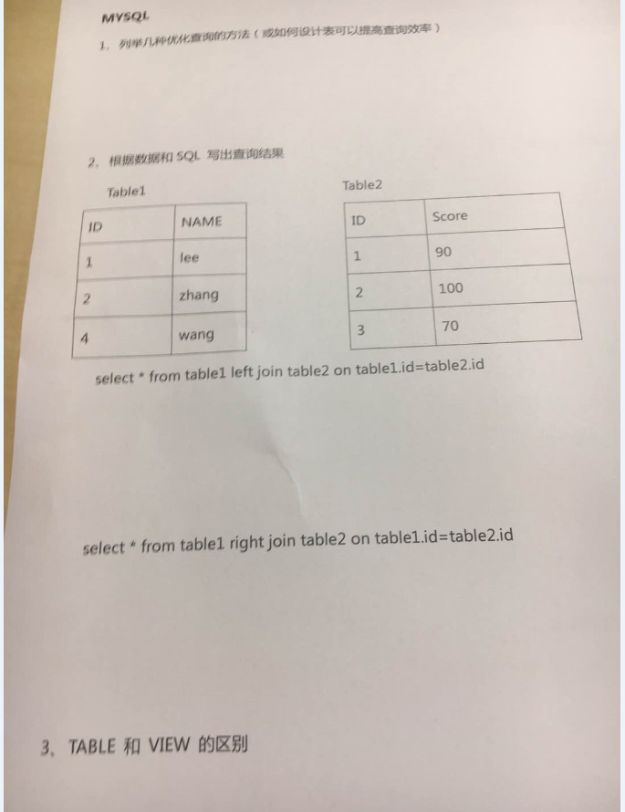

第一题：

1、优化数据类型

(1)避免使用NULL

(2)仅可能使用更小的字段

2、小心字符集转换

3、优化count(my_col)和count(*)

4、优化子查询

确保连接表(第二个表)的连接列是有索引的，在第一个表上MySQL通常会相对于第二个表的查询子集进行一次全表扫描，这是嵌套循环算法的 一部分。

5、优化UNION

UNION ALL可以大大加快速度，如果你已经知道你的数据不会包括重复行，或者你不在乎是否会出现重复的行，在这两种情况下使用UNION ALL更适合。此外，还可以在应用程序逻辑中采用某些方法避免出现重复的行，这样UNION ALL和UNION返回的结果都是一样的，但UNION ALL不会进行排序。

第二题：

(1)

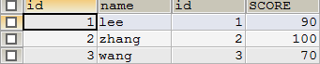

(2)

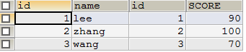

第三题：

联系：视图（view）是在基本表之上建立的表，它的结构（即所定义的列）和内容（即所有数据行）都来自基本表，它依据基本表存在而存在。一个视图可以对应一个基本表，也可以对应多个基本表。视图是基本表的抽象和在逻辑意义上建立的新关系

区别：

1、视图是已经编译好的sql语句。而表不是

2、视图没有实际的物理记录。而表有。

3、表是内容，视图是窗口

4、表只用物理空间而视图不占用物理空间，视图只是逻辑概念的存在，表可以及时四对它进行修改，但视图只能有创建的语句来修改

5、表是内模式，视图是外模式

6、视图是查看数据表的一种方法，可以查询数据表中某些字段构成的数据，只是一些SQL语句的集合。从安全的角度说，视图可以不给用户接触数据表，从而不知道表结构。

7、表属于全局模式中的表，是实表；视图属于局部模式的表，是虚表。

8、视图的建立和删除只影响视图本身，不影响对应的基本表。